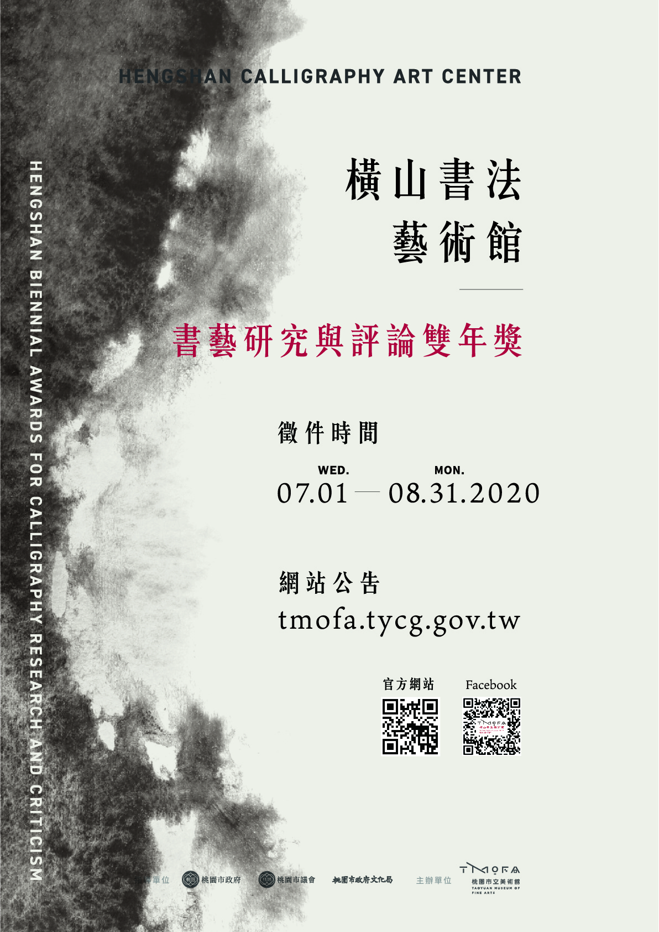

第一屆桃園橫山書法藝術館「書藝研究與評論雙年獎」
一、宗旨
為培植和發掘書藝研究與評論人才，針對當代書藝之在地與國際、傳統與創新、理論與實踐等面向進行研究與評論，設立桃園橫山書法藝術館「書藝研究與評論雙年獎」，促進書藝討論與發展。
二、辦理單位
主辦單位：桃園市立美術館 指導單位：桃園市政府、桃園市議會、桃園市政府文化局
三、參加資格
不限年齡、國籍、居住地皆可參加。
四、獎項與規範
桃園橫山書法藝術館「書藝研究與評論雙年獎」(簡稱橫山獎)徵件分為兩類，一為研究論文，二為藝術評論。每人每類以參加一篇為限，可同時參加兩類。文章以中文為主，其他語言請檢附中文譯本。以三年內撰寫之未曾發表(含演講、網路、實體出版等)、未曾獲獎補助之文章為限，且不得一稿多投。翻譯、改寫文章不予受理。
(一)研究論文：
1.研究內容須以書法藝術為主題。
2.中文8,000-12,000字(不含註釋)。
3.論文摘要中文與英文各500字以內。並附7個以內關鍵字詞。
4.來稿者應遵循通行MLA、APA或芝加哥等論文格式撰寫。
5.論文應於橫山書法藝術館優先發表。
(二)藝術評論：
1.評論內容須以書藝概念、作品、展覽或現象等方面論述撰寫。
2.中文字數5,000-8,000字。
五、申請文件
(一)請上桃園市立美術館或桃園市政府文化局網站下載第一屆桃園橫山書法藝術館「書藝研究與評論雙年獎」簡章，填寫報名表與授權同意書一式１份。請將申請文件email至tmofa.hcac@gmail.com，主旨【2020書藝研究與評論雙年獎_姓名】，聯絡人：桃園市立美術館03-2868668分機8005 林小姐。
(二)來稿者作品須以電腦繕打，採直式橫書，文字建議採12號，採1.5倍行距(英文24pt)，並編列頁碼。
(三)請另附一頁A4以內之個人簡歷。
六、徵件日期與公告
(一)自2020年7月1日至2020年8月31日止。
(二)擇期舉辦頒獎典禮並公布評選結果，時間地點另行通知。
七、評選辦法
(一)由主辦單位邀請專家學者組成評審委員會，所有文章採匿名方式評審。
(二)評審分為初審和決審。
(三)作品未達評審認定標準，獎項得從缺。
第一屆桃園橫山書法藝術館「書藝研究與評論雙年獎」
八、獎勵方式及名額
(一)研究論文：橫山研究獎一名，每名獎金十五萬元、獎狀乙紙。優選二至三名，每名獎金三萬元、獎狀乙紙。
(二)藝術評論：橫山評論獎一名，每名獎金十萬元、獎狀乙紙。優選二至三名，每名獎金兩萬元、獎狀乙紙。
(三)獲獎作品將出版並舉辦頒獎典禮。
九、授權與出版
(一)投稿者視為同意獲獎文章集結成冊之公開出版。
(二)獲獎者得提供編輯使用之圖片，供主辦單位編輯出版。論文及評論專書出版由獲獎者校對圖文並自負文責，主辦單位不再致贈稿費版稅，但贈送獲獎者專書十冊。
(三)基於學術交流、研究與教育目的，獲獎者同意將論文與評論文章之出版權讓與主辦單位，由主辦單位全權
在國內外發行。雙方並另簽定「出版權讓與契約」。
十、注意事項
(一)文章內文不得書寫作者姓名，及任何意圖表現個人身分之記號。
(二)獲獎者保證其著作為其獨立開發之著作，且無侵犯或抄襲任何第三方著作權或其他智慧財產權，否則自負一切責任。得獎作品如有著作權或其他法令糾紛涉訟，經評審委員會決議或法律程序敗訴確定者，主辦單位得取消其得獎資格，並追回獎狀及獎金。若因參賽者言行致主辦單位名譽受損，主辦單位得追究其法律責任。
(三)在不影響得獎研究論文與評論文章實質內容之原則下，主辦單位認為有更改必要時，得彙整評審委員之書面審查意見，商請作者增補、修改。
(四)主辦單位有權將獲獎論文與評論進行數位化、重製或其他學術、教育目的之推廣、研究用，並將其收錄於資料庫以電子形式或透過網路或其他方式公開供民眾瀏覽。得獎作品之作者享有著作人格權及著作財產權，並授權主辦單位於該著作存續期間，在任何地方、任何時間以任何方式利用、轉授權第三人利用該著作之權利。授權皆屬無償且永久性授權，著作人不得撤銷此項授權，且主辦單位不需因此支付任何費用。
(五)為中華民國境內居住之個人依法應按給付全額扣取10%所得稅；非中華民國境內居住之個人按給付全額扣取20%所得稅。
(六)獲獎者須配合主辦單位舉辦之公開發表與相關推廣活動。基於研究與評論獎、智慧財產權及相關行政辦理之目的，投稿者同意提供主辦單位個人資料，包括下列項目：姓名、性別、生日、電話、e-mail、簡歷及身分證字號等，於本雙年獎舉辦期間，主辦單位得蒐集及利用參加者提供之個人資料。
(七)參加者視為認同本徵選辦法，報名時已詳讀所有規定。本辦法如有未盡事宜，得隨時修訂補充，主辦單位保留修改之權利並另行公告之。

桃園市立美術館著作財產權同意書

__________________係下述著作之著作財產權人
茲同意將__________________之著作財產權永久授權予桃園市立美術館，目的為讓館方全權使用，並維護應有權益。本人亦相信館方將以公立美術館之身份盡心全力推廣下述著作。

作者：
著作：
年代：

授權範圍
1.永久授權本著作之著作財產權，包括重製權、改作權、出租權、編輯權、發行權、散布權、公開展示權、媒體宣傳權、公開傳輸權等，予桃園市立美術館。
2.重製作品影像於文件紀錄管理、新聞宣傳、教育等用途；同時可用於專輯印製、電子出版（包括且不限定於：CD-ROM、網站、電子書等）與錄影帶等有聲出版之製作，並於美術館內販售。
3.公開展示（包含透過幻燈片、影片、電視、網路或其他設施及傳遞方式）。
4.公開散佈販售、出租著作之重製物（包含且不限定於：幻燈片、負片、影片影帶、說明書等）。
5.可授權第三者使用以上權利 (但不包含以營利為目的之行為)。

立同意書人（簽章）：
住址：
電話：
E-mail：
日期：

桃園橫山書法藝術館「書藝研究與評論雙年獎」報名表
姓名 |  | 性別
身分證字號 |  | 生日 | 年 月 日
電話 |  | 手機
地址
E-mail
學歷
得獎經歷
切結書
本人同意參加第一屆桃園橫山書法藝術館「書藝研究與評論雙年獎」，願完全遵守簡章之規定，如有不符簡章規定，視同放棄。

簽名：________________________ 年 月 日

